СОЗДАНИЯ ДИАГРАММ СОБЫТИЙНЫХ ЦЕПОЧЕК БИЗНЕС-ПРОЦЕССОВ КОМПАНИЙ
Используемый тип модели
Таблица 1. Описание модели
Назначение: | Описывает бизнес-процессы и бизнес-функции, посредством которых осуществляется деятельность Компании
Тип модели в ARIS: | EPC
Допустимые объекты: | Событие (Event), Оператор (Operator), Бизнес-функция (Function), Организационная единица (Organizational Unit), Должность (Position), Категория Должности (Position Type), Документ (Document), Прикладная система (Application system), Технический термин (Technical Term).
Обязательные атрибуты: | NAME (имя)

Для обеспечения простоты восприятия и высокого уровня наглядности моделей, каждая из них должна содержать ограниченное (желательно не более 10) количество функциональных объектов. При описании бизнес-процессов данное условие обеспечивается соответствующим агрегированием бизнес-функций и их детализацией на моделях более низкого уровня. Таким образом, модели, предназначенные для документирования бизнес-процессов, образуют иерархическую структуру. Верхним уровнем иерархии является Матрица классификации бизнес-процессов. Все представленные в этой модели бизнес-процессы могут детализироваться соответствующими ветвями диаграмм процессов.
Используемые объекты и типы связей
В лабораторной работе при построении диаграммы событийных цепочек бизнес-процессов используются следующие объекты, которые приведены в таблице 2.
Таблица 2. Используемые объекты
Тип и символ объекта | Описание | Правило именования
Function  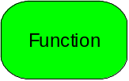 | Бизнес-функция | Имя задается в соответствии с наполнением рассматриваемой функции и начинается с отглагольного существительного.  Примеры:  Проверка правильности оформления заказа;  Выполнение заказа.
Event   | Событие, отражающее исход выполнения одной бизнес-функции и необходимость инициации другой бизнес-функции | Имя соответствует сути события.  Примеры:  Получена заявка клиента;  Заказ выполнен.
Operator   | Операторы: «И» («AND»), «ИЛИ» («OR»), «ИСКЛЮЧАЮЩЕЕ ИЛИ» («XOR»).  Предназначены для логического связывания функций и событий. | Не имеют
Organizational unit  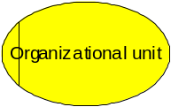  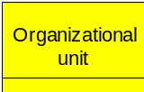 | Подразделение Компании | Имя задается в соответствии с принятым наименованием подразделения.  Примеры:  Аналитический отдел;  Отдел поддержки пользователей.
Position  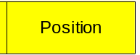 | Должность | Имя задается в соответствии с названием штатной единицы.  Примеры:  Директор СОТУ;  Начальник отдела прямых продаж.
Position Type  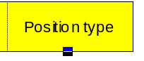 | Категория (тип) должности | Имя задается в соответствии с названием категории штатной единицы.  Менеджер;  Руководитель сектора
Process interface  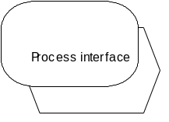 | Интерфейс процесса – бизнес-функция, связывающая подпроцессы в рамках одного бизнес-процесса | Имя задается по правилам, определенным для бизнес-функции.
Document  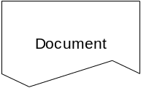 | Документ | Имя задается в соответствии с фактическим названием документа.  Примеры:  Платежное поручение;  Заявка
Application system  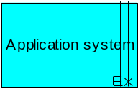 | Прикладная система | Имя задается в соответствии с фактическим названием прикладной системы  Примеры:  АСР «Расчёты-М».
Technical term  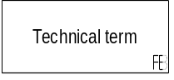 | Технический термин – бизнес понятие, используемое для определения специфичных технико-экономических термининов предметной области используемых в Компании. | Имя задается в соответствии с фактическим названием термина или понятия принятым в Компании.

Объекты связаны между собой следующими типами связей:
Таблица 3. Типы связей.
Объект-источник | Объект-мишень | Тип связи
Event | Function | Activates (Активизирует)
Event | * operator | is evaluated by (Оценивается с помощью)
Event | Process Interface | Activates (Активизирует)
Function | Event | Creates (Создает)
Function | Function | is predecessor of (Является предшествующей для)
Function | Process Interface | is predecessor of (Является предшествующей для)
Function | * operator | leads to (Порождает событие через)
Function | Cluster | has output of (Имеет на выходе)
Function | Technical term | has output of (Имеет на выходе)
Function | Documented knowledge | Reads (Считывает)
Function | Product/Service | has output of (Имеет на выходе)
Function | Document | creates output to (Создает на выходе)
Application system | Function | Supports (Поддерживает)
Application system | Cluster | Uses (Использует)
Application system | Technical term | Uses (Использует)
* operator | * operator | Links (Предшествует)
* operator | Function | Activates (Активизирует)
* operator | Event | leads to (Порождает событие через)
* operator | Process Interface | Activates (Активизирует)
Organizational unit | Function | Executes (Выполняет)
Position | Function | Executes (Выполняет)
Position | Function | must inform about result of (Должен информировать о результатах выполнения)
Position | Function | Accepts (Утверждает результат)
Position Type | Function | Executes (Выполняет)
Position Type | Function | must inform about result of (Должен информировать о результатах выполнения)
Position Type | Function | Accepts (Утверждает результат)
Technical term | Function | is input for (Является входом для)
Documented knowledge | Function | is required for (Требуется для)
Product/Service | Function | is input for (Является входом для)
Product/Service | Function | is used by (Используется)
Product/Service | Function | is consumed by (Потребляется)
Document | Function | provides input for (Предоставляет входные данные для)
Document | Process Interface | provides input for (Предоставляет входные данные для)
Process Interface | Event | creates (Создает)
Process Interface | * operator | leads to (Порождает событие через)
Process Interface | Document | creates output to (Создает на выходе)
Process Interface | Function | is predecessor of (Является предшествующей для)
Process Interface | Cluster | has output of (Имеет на выходе)

Задача:
- В папке для хранения моделей описания бизнес-процессов, созданной в лабораторной работе №1 (под названием «5. Процессы»), задать модель событийной цепочки бизнес-процессов (в частности, диаграмму «EPC» - «Диаграмма процесса»).
- Сформировать событийную цепочку бизнес-процессов в соответствии табл.4:
Таблица 4
№ | Событие | Функция | Входной поток | Из функции | Выходной поток | Вход в функцию | Исполнитель
1 | Договоры закупки заключены
2 |  | 01. Поставка сырья, сопутствующих товаров, оборудования и материалов | Договоры закупки, спецификации; | 07. Управление закупками | Сертификат соответствия (качества), счет-фактура, товарная накладная;  сопутствующие товары, сырье, материалы | 02. Приемка сырья по количеству и качеству | Внешние организации
2 |  |  | Акт о выявленных несоответствиях по качеству, дефектная партия сырья, товаров, материалов | 03. Оформление возврата сырья и материалов |  | 02. Приемка сырья по количеству и качеству | Внешние организации
3 | Груз доставлен на склад
4 |  | 02. Приемка сырья по количеству и качеству | Сертификат соответствия (качества), счет-фактура, товарная накладная;  сопутствующие товары, сырье, материалы | 01. Поставка сырья, сопутствующих товаров, оборудования и материалов | Дефектная партия сырья, товаров, материалов | 03. Оформление возврата товаров и материалов | Товаровед
 |  |  |  |  | Сопутствующие товары, сырье, материалы, прошедшие приемку | 05. Разгрузка транспорта и перемещение в зону хранения сырья и товаров | Товаровед
 |  |  |  |  | Счет-фактура второй экз. | 04. Бухгалтерский учет на предприятии | Товаровед
 |  |  |  |  | Накладная на приход, счет-фактура первый экз., акт приема товарно-материальных ценностей 1 экз. | 06. Складирование, хранение и отпуск сырья и товаров | Товаровед
5 | Сырье, товары и материалы не приняты
6 |  | 03. Оформление возврата сырья, товаров и материалов | Дефектная партия сырья, товаров, материалов | 02. Приемка сырья по количеству и качеству | Акт о выявленных несоответствиях по качеству;  дефектная партия сырья, товаров, материалов | 01. Поставка сырья, сопутствующих товаров, оборудования и материалов | Товаровед
7 | Дефектная партия отправлена поставщику
№ | Событие | Функция | Входной поток | Из функции | Выходной поток | Вход в функцию | Исполнитель
8 | Сырье, товары и материалы приняты
9 |  | 04. Бухгалтерский учет на предприятии | Счет-фактура второй экз. | 02. Приемка сырья по количеству и качеству |  |  | Главный бухгалтер
10 |  | 05. Разгрузка транспорта и перемещение в зону хранения сырья и товаров | Сопутствующие товары, сырье, материалы, прошедшие приемку | 02. Приемка сырья по количеству и качеству | Сопутствующие товары, сырье, материалы, прошедшие приемку | 06. Складирование, хранение и отпуск сырья и товаров | Грузчик
11 | Товар размещен в зоне хранения
12 |  | 06. Складирование, хранение и отпуск сырья и товаров | Накладная на приход, счет-фактура первый экз., акт приема товарно-материальных ценностей 1 экз. | 02. Приемка сырья по количеству и качеству | Заявка на закупку сырья и товаров | 07. Управление закупками | Товаровед
12 |  | 06. Складирование, хранение и отпуск сырья и товаров | Сопутствующие товары, сырье, материалы, прошедшие приемку | 05. Разгрузка транспорта и перемещение в зону хранения сырья и товаров | Сырье на производство | 08. Перемещение сырья на производство | Товаровед
12 |  | 06. Складирование, хранение и отпуск сырья и товаров | Заказ сырья на склад | 09. Управление производством | Накладные на перемещение сырья | 09. Управление производством | Товаровед
 |  |  |  |  | Заказ сырья и материалов | 01. Поставка сырья, сопутствующих товаров, оборудования и материалов | Товаровед
13 | Сырье и товары отсутствуют
14 |  | 07. Управление закупками | Заявка на закупку сырья и товаров | 06. Складирование, хранение и отпуск сырья и товаров | Договоры закупки, спецификации | 01. Поставка сырья, сопутствующих товаров, оборудования и материалов | Специалист по закупкам
15 | Сырье и товары выданы со склада
№ | Событие | Функция | Входной поток | Из функции | Выходной поток | Вход в функцию | Исполнитель
16 |  | 08. Перемещение сырья на производство | Сырье на производство | 06. Складирование, хранение и отпуск сырья и товаров |  |  | Грузчик
17 | Сырье доставлено на производство
18 |  | 09. Управление производством | Сырье на производство | 08. Перемещение сырья на производство | Заказ сырья на склад | 06. Складирование, хранение и отпуск сырья и товаров | Производ-ственный департамент
18 |  | 09. Управление производством | Накладные на перемещение сырья | 06. Складирование, хранение и отпуск сырья и товаров | Готовая продукция на комплектацию | 10. Перемещение готовой продукции в зону комплектации | Производ-ственный департамент
 |  |  |  |  | Заявка на производство с отметкой о выполнении | 11. Прием готовой продукции, комплектация партии отправки и запечатывание | Производ-ственный департамент
19 | Заказ выполнен, продукция выдана на комплектацию
20 |  | 10. Перемещение готовой продукции в зону комплектации | Готовая продукция на комплектацию | 09. Управление производством | Готовая продукция на комплектацию | 11. Прием готовой продукции, комплектация партии отправки и запечатывание | Грузчик
21 | Готовая продукция перемещена в зону комплектации
№ | Событие | Функция | Входной поток | Из функции | Выходной поток | Вход в функцию | Исполнитель
22 |  | 11. Прием готовой продукции, комплектация партии отправки и запечатывание | Готовая продукция на комплектацию | 10. Перемещение готовой продукции в зону комплектации | ТОРГ - 12, на соп. тов. первый и второй эзк.;  сформированные партии продукции и сопутствующих товаров;  погрузочный акт на продукцию;  тара под готовую продукцию;  ТОРГ - 12, на гот. прод. первый и второй экз. | 12. Экспедирование готовой продукции | Оператор
22 |  |  | Заявка на производство с отметкой о выполнении | 09. Управление производством |  | 12. Экспедирование готовой продукции | Оператор
 |  |  |  |  | Заявка на производство | 09. Управление производством | Оператор
23 | Партия сформирована и опечатана
24 |  | 12. Экспедирование готовой продукции | ТОРГ - 12, на соп. тов. первый и второй эзк.;  сформированные партии продукции и сопутствующих товаров;  погрузочный акт на продукцию;  тара под готовую продукцию;  ТОРГ - 12, на гот. прод. первый и второй экз. | 11. Прием готовой продукции, комплектация партии отправки и запечатывание | Сформированные партии продукции и сопутствующих товаров;  погрузочный акт на продукцию, ТОРГ - 12, на гот. прод. первый и второй экз. | 13. Управление продажами | Водитель-экспедитор
25 | Партия доставлена в торговую точку
26 |  | 13. Управление продажами | Сформированные партии продукции и сопутствующих товаров;  погрузочный акт на продукцию, ТОРГ - 12, на гот. прод. первый и второй экз. | 12. Экспедирование готовой продукции | Заказы от покупателя | 11. Прием готовой продукции, комплектация партии отправки и запечатывание | Менеджер торгового подразделения
27 | Продукция реализована

Порядок выполнения:
- Запустите ARIS Business Architect, откройте («Log in») базу данных, созданную в лабораторной работе №1, введите имя пользователя и пароль.
- Задайте в папке «5. Процессы» (созданной в лабораторной работе №1) новую модель типа EPC с названием название диаграммы «Событийная цепочка бизнес-процессов» и нажмите «OK».
- Выберите на панели моделирования объект «Event» («Событие») и перенесите его на диаграмму. Задайте имя объекту – Договоры закупки заключены.
- Смоделируйте событийную цепочку бизнес-процессов в соответствии с описанием ситуации, представленным в таблице 1, придерживаясь методологии моделирования диаграммы типа EPC.
- В результате выполнения лабораторной работы должен получиться вариант диаграммы, представленный на рис.1.
- Сохраните текущую версию модели в базе данных инструментальной среды ARIS.
Результат. Создана модель событийной цепочки бизнес-процессов.
:

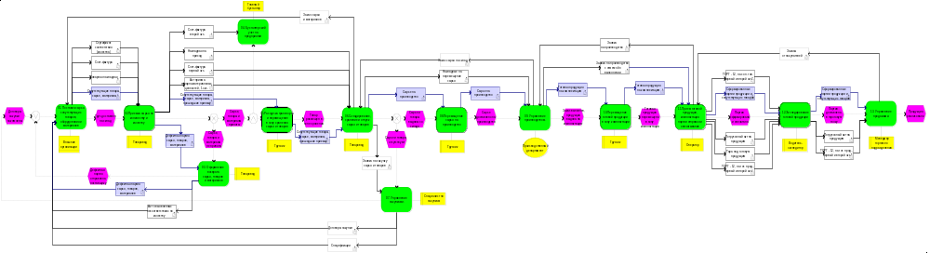

Рис. 1.

